SURAT KETERANGAN PENGECEKAN PLAGIAT
Setelah melalui proses pengecekan dengan menggunakan aplikasi Plagiarism Cheeker
X / Turnitin,¹ maka kami Lembaga Penelitian dan Pengabdian kepada Masyarakat (LPPM)
IAKN Toraja dengan ini menerangkan skripsi yang ditulis oleh:
Nama Penulis
: Krismonika
NIRM
:2020164900
Judul Skripsi
: Kajian Teologis Terhadap Ritual Seroi Aluk Dalam Konteks
Budaya Toraja dan Implikasinya Bagi Masyarakat Dusun
Perangian Lembang Pulu’-pulu’.
Tanggal Pemeriksaan : 12 September 2021
Similarity : 13 %
Dinyatakan MEMENUHI SYARAT ambang batas toleransi. Jika dikemudian hari
ditemukan kekeliruan karena keterbatasan aplikasi, seperti adanya kesamaan dengan karya
ilmiah lain yang lebih awal mendapat pengakuan sebagai hak cipta (misalnya: karya ilmiah
tersebut belum publish secara online\ maka semua konsekuensi yang ditimbulkan menjadi
tanggungjawab penulis skripsi.
Demikian surat keterangan ini, untuk dipergunakan sebagaimana mestinya.
?enulis Skripsi
Krismonika
Toraja, 13 September 2021
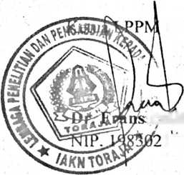
IAKN Toraja

Pajllin Rumbi
132009121005
¹ Coret salah satu
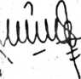

Krismonika
by Merinsa.
Siubmission date: 12-Sep-2021 07:08AM (UTC-0400)
Siubmission ID: 1646331409
fiile name: Krismonika-10_September_2021.docx (97.08K)
■Mord count: 7556
Ctharacter count: 48011
Krismonika
ORIGINALITY REPORT
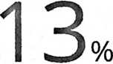
SIMILARITY INDEX
PRIMARY SOURCES
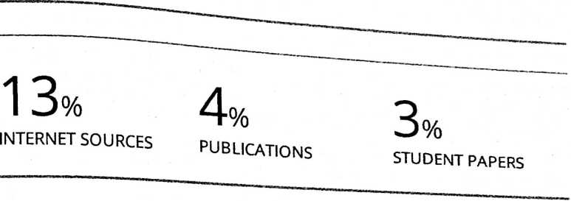
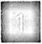
repository.radenintan.ac.id
Internet Source
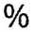

hukumadattanahtoraja.blogspot.com
Internet Source


jauzin.blogspot.com
internet Source

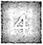
pt.scribd.com
Internet Source

<1 %

repository.iainkudus.ac.id
Internet Source
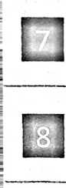
e-journal.sttikat.ac.id
Internet Source
ppgtjemaatria.blogspot.com
Internet Source



